**Открытое занятие по ФЭМП**

**«В гостях у круга, квадрата, треугольника»**

**(2 младшая группа)**

**Программное содержание**:

- Закрепить знание детей о свойствах геометрических фигур: круга, квадрата, треугольника. Закрепить знания цветов (желтый, красный, зеленый, синий) .

- Учить детей отгадывать загадки. Учить детей находить и называть геометрические формы в предметах окружающей обстановке.

- Развивать внимание, память, речь.

- Воспитывать самостоятельность.

**Материал:**

- Демонстрационный:

- Дом геометрических фигур из большого модуля.

- Предметы геометрической формы печенье, блюдце, косынка, салфетка, часы, книжка и др.

- Очеловеченные геометрические фигуры (круг, квадрат, треугольник) .

- Три ленты – дорожки (красная, зеленая, желтая).

- Три вазы геометрической формы круглая, квадратная, треугольная (фланелеграф) .

**Раздаточный материал:**

- Флажки (красные, зеленые, желтые).

- Геометрические фигуры – человечки, «кроватки» - картонный макет с вырезанными геометрическими фигурами.

- Цветы, серединка которых геометрические фигуры круг, квадрат, треугольник. Геометрическая серединка трех цветов желтая, красная, зеленая (фланелеграф) .

**Предварительная работа:**

Дидактические игры: «Спрячь мышку», «Найди такую же форму», «Разложи по цвету», «Катится не катиться».

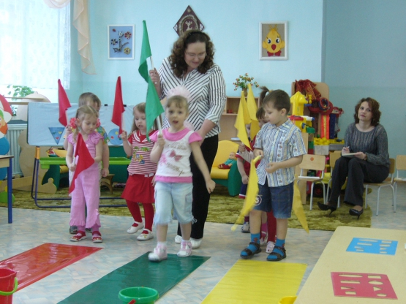

**Ход занятия.**

***Воспитатель:*** Ребята, сегодня мы пойдем с вами в гости. А вот к кому пойдем, нам подскажут красивые разноцветные дорожки. Какого цвета дорожки?

***Дети:*** Красная, зеленая, желтая.

***Воспитатель:*** Каждый из вас пойдет по своей дорожке, а помогут выбрать дорожку флажка. Какого цвета у вас в руке флажок, пожалуйста подойдите к дорожке того же цвета и встаньте друг за другом.

Дети подходят к дорожкам.

***Воспитатель:*** Ребята, по какой дорожке пойдете вы?

***Дети:*** Красной.

***Воспитатель:*** Ребята, по какой дорожке пойдете вы?

***Дети:*** Желтой.

***Воспитатель:*** Ребята, по какой дорожке пойдете вы?

***Дети:*** Зеленой.

*Дети шагают по дорожкам.*

***Воспитатель:*** По ровненькой дорожке, по ровненькой дорожке, шагают наши ножки, шагают наши ножки.

Шли мы, шли и пришли к сказочному домику. Какой красивый, необычный домик, с разными окнами. Давайте сядем вокруг него, внимательно посмотрим и отгадаем загадки, чтобы узнать, кто же в нем живет?

*Дети садятся на стульчики возле домика.*

***Воспитатель:*** Нет углов у меня

И похож на блюдце я,

На тарелку и на крышку,

На кольцо, на колесо.

Кто же это?

***Дети:***  Круг.

***Воспитатель:*** Молодцы!

Каждый угол здесь прямой.

Все четыре стороны

Одинаковой длины.

Вам представиться он рад,

А зовут его …

***Дети:*** Квадрат.

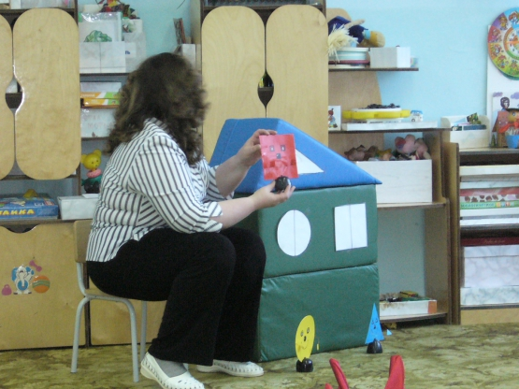

***Воспитатель:*** Молодцы! А про кого эта загадка?

Моя загадка коротка:

Три стороны и три угла.

Кто это?

***Дети:*** Треугольник.

***Воспитатель:*** Правильно. Ребята, так к кому же мы с вами пришли в гости?

***Дети:*** К фигурам.

***Воспитатель:*** Правильно здесь живет семья геометрических фигур.

*(воспитатель показывает по одной очеловеченной геометрической фигуре)*

Ребята скажите, как называется эта геометрическая фигура?

***Дети:*** Квадрат.

***Воспитатель:*** А какого цвета квадрат?

***Дети:*** Красный.

***Воспитатель:*** Сколько углов у квадрата?

***Дети:*** Четыре (считают) .

***Воспитатель:*** Марина, а на что похож квадрат?

***Марина:*** Печенье.

*(Если дети затрудняются ответить, воспитатель показывает предметы квадратной формы) .*

***Воспитатель:*** А это какая геометрическая фигура?

***Дети:*** Треугольник.

***Воспитатель:*** Сколько углов и сторон у треугольника?

***Дети:*** Три (считают) .

***Воспитатель:*** А на что похож треугольник?

***Дети:*** Крышу, косынку (в случае затруднения воспитатель демонстрирует предметы похожие на треугольник) .

***Воспитатель:*** Какая это геометрическая фигура?

***Дети:*** Круг.

***Воспитатель:*** А чего нет у круга?

***Дети:*** Углов.

***Воспитатель:*** Что умеет делать круг?

***Дети:*** Катиться

***Воспитатель:*** А почему квадрат с треугольником не могут катиться?

***Дети:*** Им углы мешают.

***Воспитатель:*** А на что похож круг.

***Дети:*** Солнышко, блюдце, колобок *(воспитатель показывает предметы похожие на круг) .*

***Воспитатель:*** Молодцы, а сейчас фигуры хотят с вами поиграть.

**Физкультминутка «Стали дети ровно в круг»**

Стали дети ровно в круг,

А затем присели вдруг.

Дружно сделали прыжок,

Над головкою хлопок,

А теперь все дружно

Перепрыгнем лужу!

А теперь обратно.

А сейчас идем по кругу

Улыбаемся друг другу.

*(Дети выполняют движения в соответствии с текстом) .*

***Воспитатель:*** Вот какие молодцы. Ребята у больших геометрических фигур есть дети и им пора ложиться спать. Геометрические фигуры просят вас помочь уложить деток - фигурок спать. Поможем?

**Дидактическая игра «Уложи фигурок спать».**

*Дети подходят к столам, на которых выложены «кроватки» и геометрические фигуры – человечки. И раскладывают фигурок – человечек в свои «кроватки».*

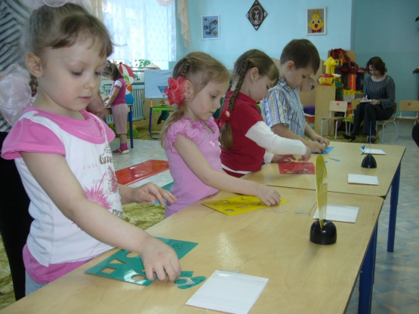

***Воспитатель:*** Спасибо ребята. Все отлично справились. За отличную работу фигуры нам дарят цветы, по которым мы вернемся домой. Давайте попрощаемся, скажем, шепотом до свидания ведь фигурки-малыши спят.

***Дети:*** До свидания.

***Воспитатель:*** А сейчас внимательно посмотрите какого цвета у вас серединка цветка по дорожке того цвета и пойдете.

*(Дети подходят к дорожкам)*

По ровненькой дорожке, по ровненькой дорожке

шагают наши ножки, шагают наши ножки.

Шли мы, шли и пришли в детский сад.

***Воспитатель:*** В память о нашем походе в гости предлагаю вам составить букеты цветов. Вот вазы они не простые одна похожа на круг, другая на квадрат, третья на треугольник. У меня серединка цветка треугольной формы я поставлю цветок в треугольную вазу. Теперь вы внимательно посмотрите на серединки своих цветов и прикрепите к вазе такой же формы.

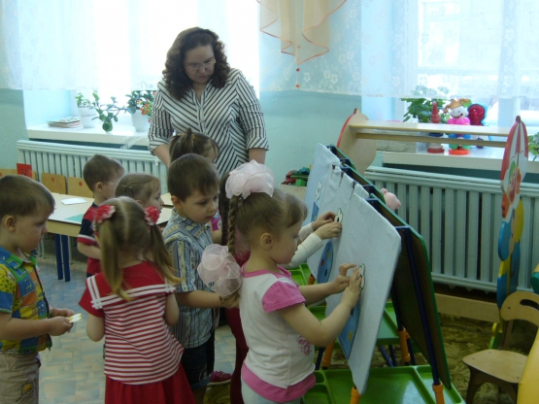

*Дети ставят цветы в вазы. Воспитатель помогает найти нужную вазу*.

***Воспитатель:*** Ребята, какие красивые получились вазы, а как вкусно пахнут цветы. Дыхательная гимнастика «Нюхаем цветы»

*(Вдох, задержать дыхание, выдыхая произнести «А-А-А»)*

***Воспитатель:*** Ребята, а кто нам подарил цветы? А что мы им помогли сделать?

Все ребята были молодцы, можете идти отдыхать.